ΘΕΜΑ 4
4.1 α)Μελετώντας το ακόλουθο σχήμα να αντιστοιχίστε την στήλη Α με την στήλη Β

Α Β(τι συμβολίζουμε)
D_{ΑΒ} το κεκλιμένο μήκος
L_{ΑΒ} την υψομετρική διαφορά
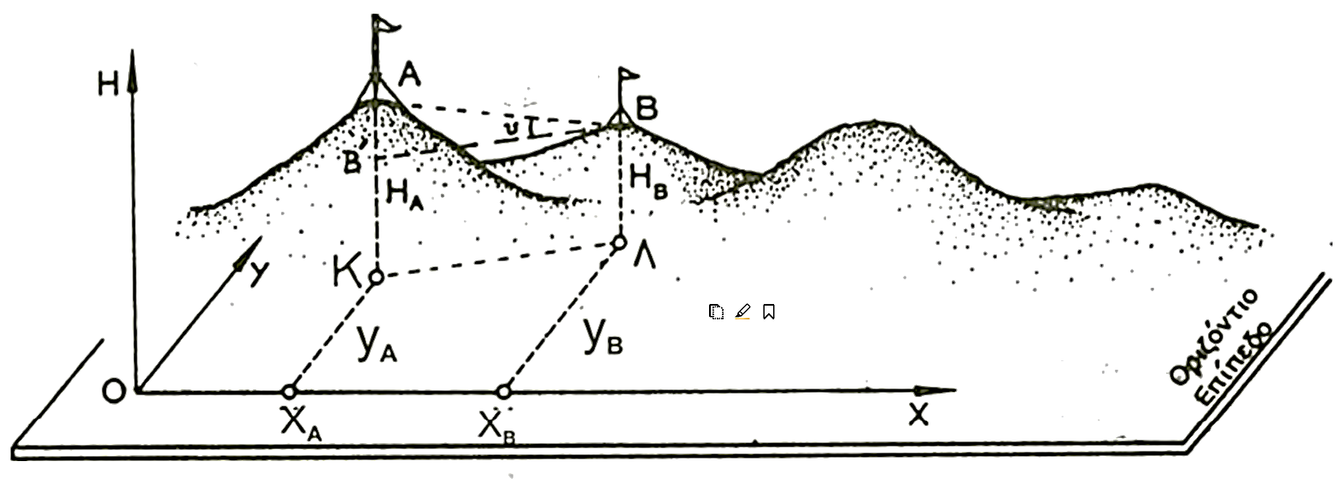
ΔΗ_{ΑΒ} την οριζόντια απόσταση
(μονάδες 6)

β) Αντιστοιχίστε την στήλη Α με την στήλη Β

Α(μέθοδος μέτρησης) Β(συσκευή μέτρησης)
Υδραυλική χωροστάθμιση Γεωδαιτικός σταθμός
Τριγωνομετρική υψομετρία Χωροβάτης
Χωροσταθμική όδευση Αλφαδολάστιχο
(μονάδες 6)

4.2 Εάν μεταξύ δύο σημείων Α,Β της ΦΓΕ έχουμε γνωστά
το L_{ΑΒ}=50,00μ. και το ΔΗ_{ΑΒ} =40,00μ.
να υπολογίσετε το D_{ΑΒ} με τη βοήθεια του Πυθαγορείου Θεωρήματος.
(μονάδες 13)

